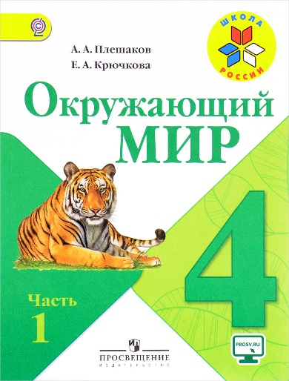
Иващенко Т.А. 4 класс.

Окружающий мир 08.02.2022

Урок № 6. Тема5. Страницы истории и России

Тема. Закрепление. Трудные времена на Русской земле

Цель урока: получить представление о трудных временах в Древней Руси; формировать представление о военном деле на Руси.

1. Пройди онлайн тест
https://kupidonia.ru/viktoriny/viktorina-po-okruzhaju..

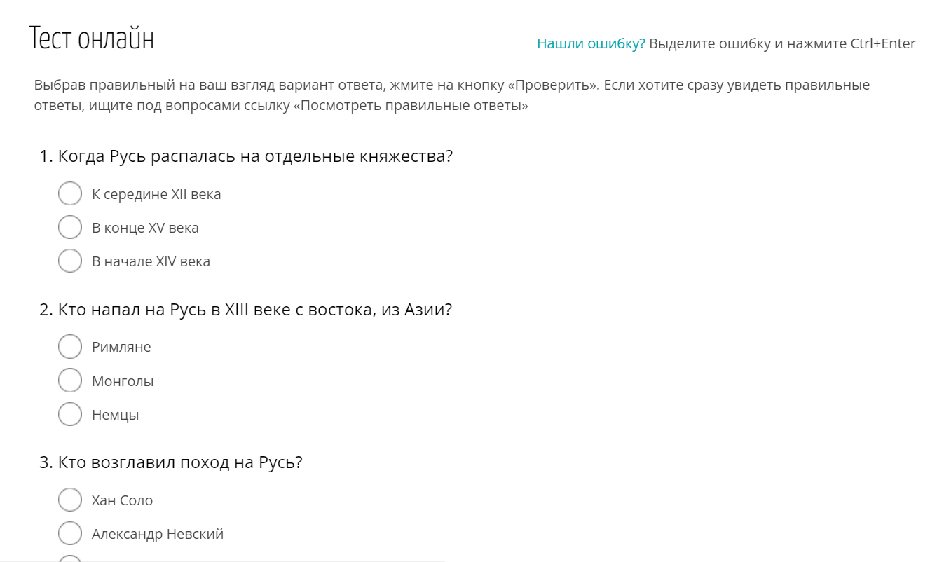

2. Ответь на вопросы
-Для чего необходимо знать историю своего края?
-Какие уроки дает нам история?
-Как человечество сохраняет память об исторических событиях и деятелях?
-Какие цели ставили на урок?
-Удалось решить поставленные цели?
-Что нового узнали?
-Что показалось особенно интересным сегодня на уроке?

Задания для контроля:

Сделать скриншот ответа и отправить в личные сообщения фотографию. Для обратной связи можно использовать электронную почту t.a.ivashchenko@mail.ru ВК, ОК, мессенджеры WhatsApp и Viber.
.

